Golfinho aparece morto na Praia do Coqueiro, em Paraty

Animal é da espécie boto-cinza, bem comum na Baía da Ilha Grande. Causa da morte será definida por técnicos do Laboratório de Mamíferos Aquáticos e Bioindicadores da UERJ.
Por G1 Sul do Rio e Costa Verde
26/12/2020 11h37 Atualizado há 3 semanas

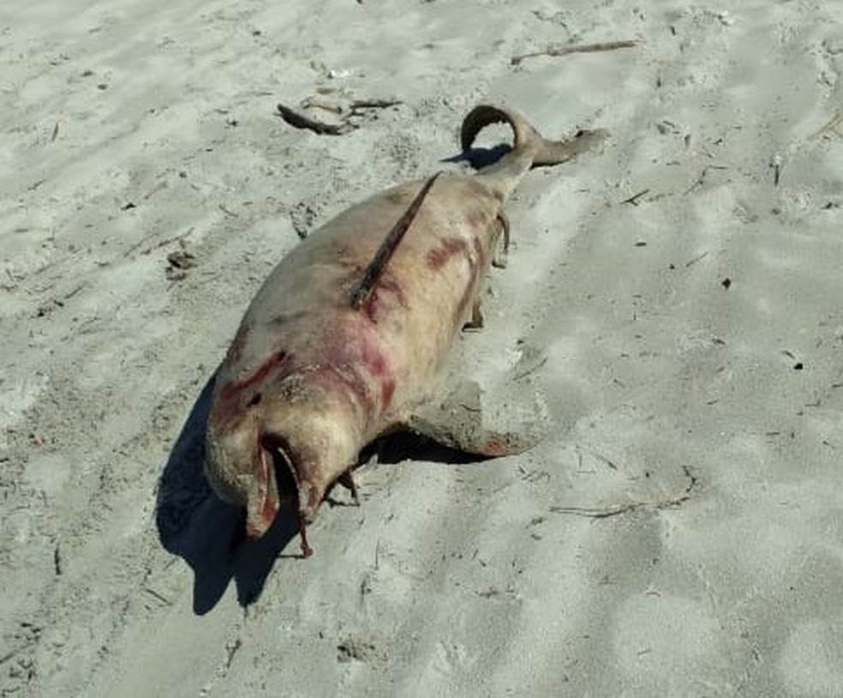
Golfinho aparece morto na Praia do Coqueiro, em Paraty — Foto: Reprodução/Redes sociais
Um golfinho apareceu morto na manhã deste sábado (26) na Praia do Coqueiro, em Paraty, na Costa Verde do Rio de Janeiro. O animal é da espécie boto-cinza, bem comum na Baía da Ilha Grande.
A foto foi tirada pelo turista Geraldo Marcondes e enviada para o WhatsApp da TV Rio Sul.
Por volta das 11h, técnicos do Laboratório de Mamíferos Aquáticos e Bioindicadores da Universidade do Estado do Rio de Janeiro (UERJ) estavam indo para o local para recolher o golfinho e realizar os estudos necessários para identificar a causa da morte.
Se algum morador ou turista flagrar ocorrências deste tipo nas praias em Paraty e Angra dos Reis pode ligar para (21) 99784-0777.

Fonte: https://g1.globo.com/rj/sul-do-rio-costa-verde/noticia/2020/12/26/golfinho-aparece-morto-na-praia-do-coqueiro-em-paraty.ghtml

